SKYLTFUNDAMENT av marmorbetong

Design i framkant

Stefan Stenfelt

stefan@medelhavskeramik.se

Sammanfattning

Skyltfundament och planteringskärl i en och samma produkt. Fiberförstärkt marmorbetong för tuffa, offentliga miljöer. Modellerna är tillverkade av anläggningscement som är motståndskraftig mot både fukt, kyla och vägsalt/klorider. Uppskattad livslängd på minst 50 år. Godset har mycket små lufthål och ytorna är handslipade.

# **PRODUKTBESKRIVNING**

Skyltfundamenten är av ljus, handslipad marmorbetong och är framtagna i ett samarbete med svenska arkitekter och konstruktörer. De är unika på marknaden då de ger kunder möjlighet att skapa en grön oas på den plats där de står installerade. Modellerna är designade att klara tuffa förhållanden där de utsätts för både fukt, kyla och vägsalt.

Skyltfundamenten som även fungerar som rejäla planteringskärl har mycket tätare och grövre järnarmering än andra kärl på marknaden, de är även utrustade med fiberarmering för ökad slagseghet och den klimatanpassade anläggningscementen har en uppskattad livslängd på minst 50 år. Täckskiktet är upp till 40 mm tjockt. Som extra skydd av järnarmeringen erbjuds både galvanisering och impregnering som tillval.

Skyltfundamenten är enkla att flytta med en vanlig pallyft utan att specialmaskiner med krokar för lyftöglor behövs.

# **MODELLER**

## **Skyltfundament för 1 st stolpe (60 mm)**

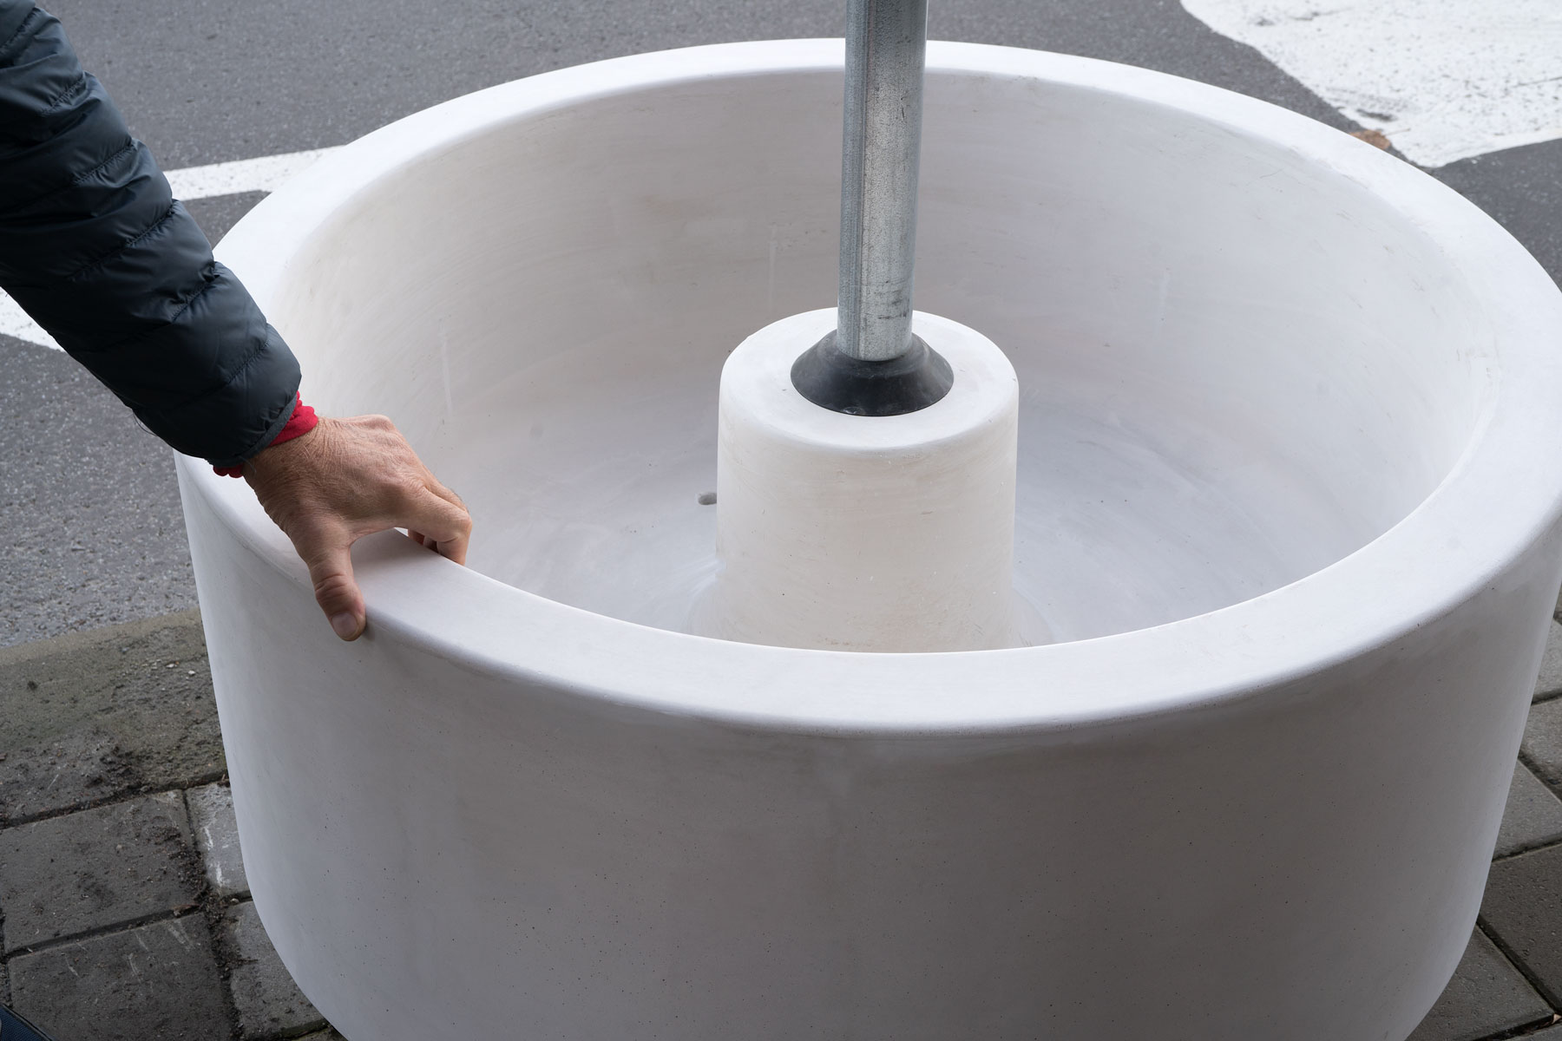

Skyltfundament med en kärna för 60 mm-stolpe. Yttervägg och kärnans vägg har en tjocklek om 80 mm, vilket ger god stadga åt skyltstolpe. Golv, väggar och kärna är armerade med 8 mm armeringsjärn. I botten finns 2 st dräneringshål, 20 mm.

Kärnans öppning mäter 86 mm i diameter upptill. Hålet är koniskt format och öppningen i botten mäter ca 55 mm.

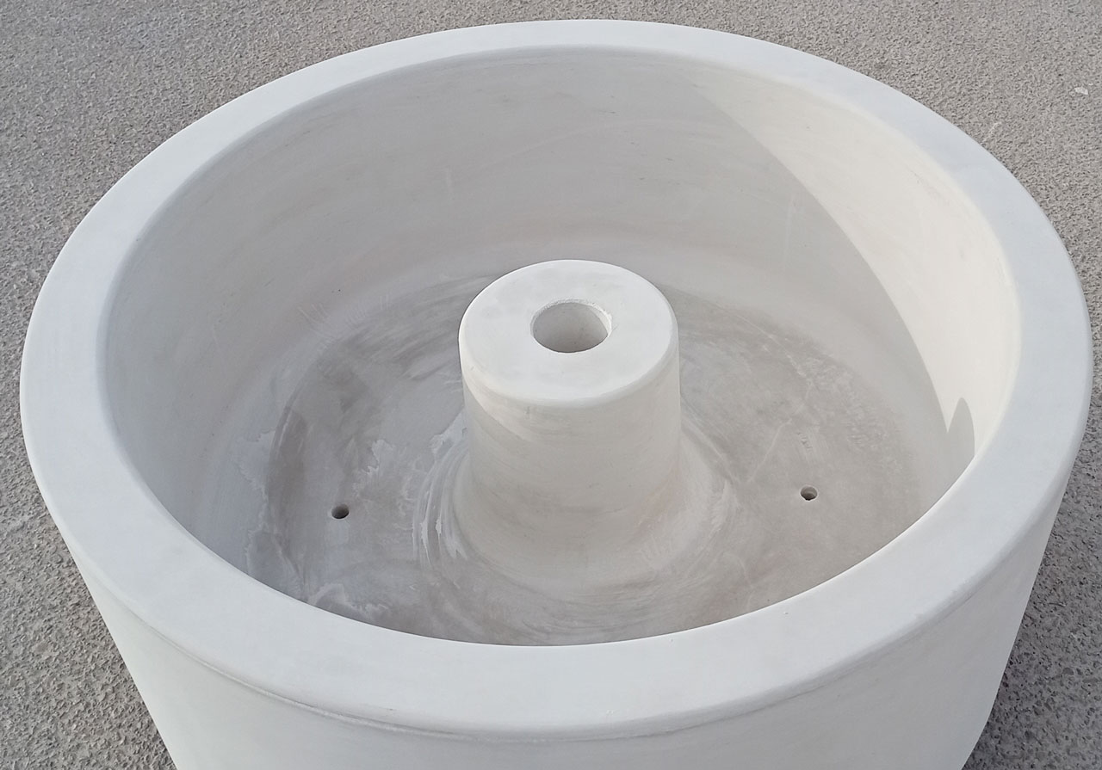

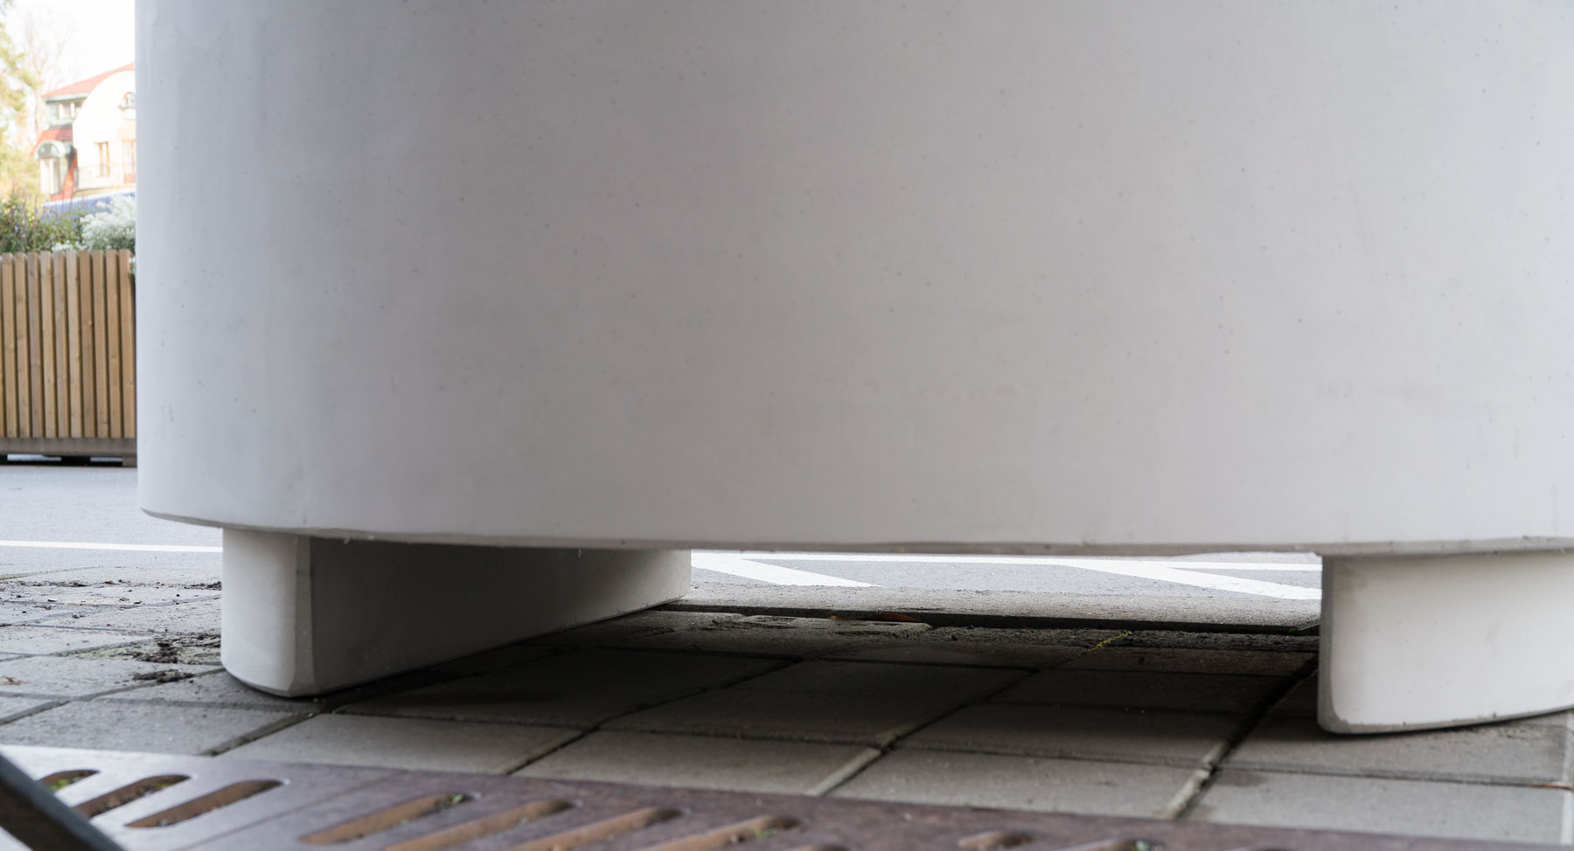

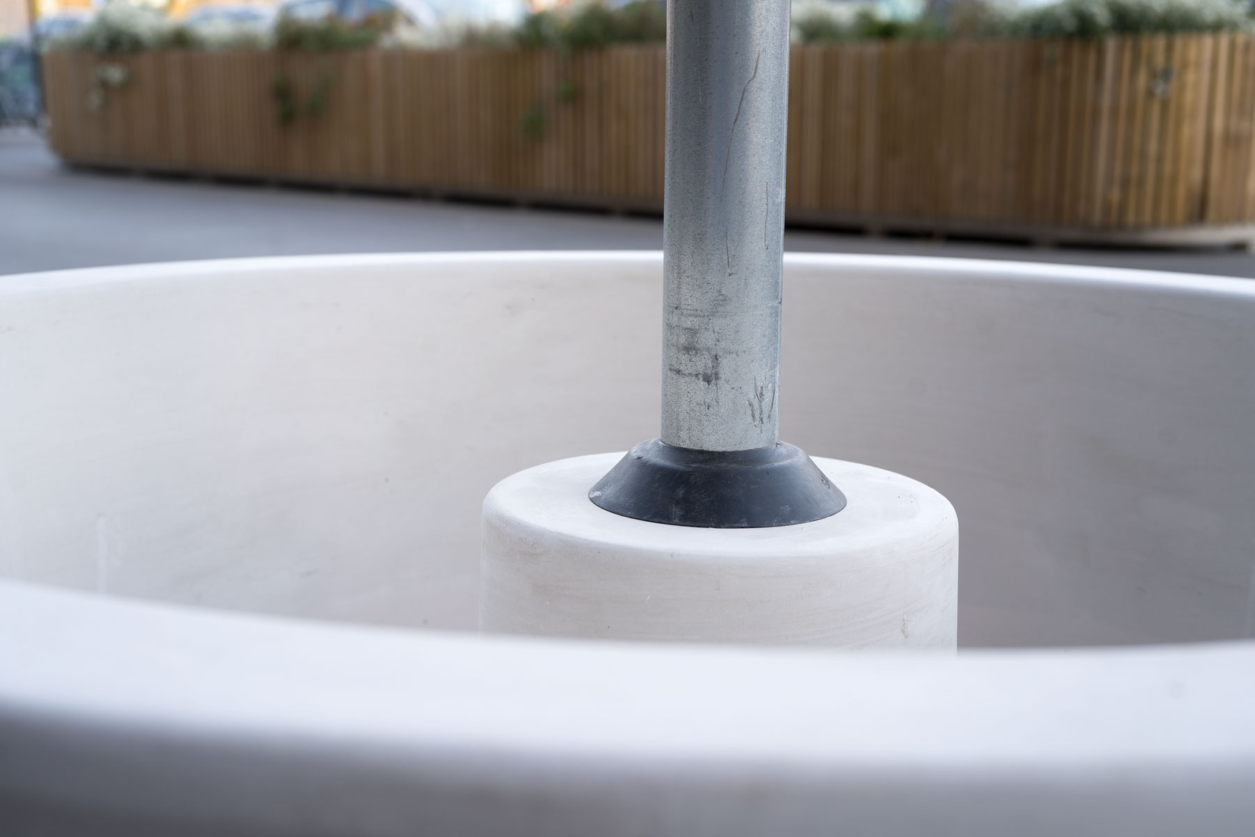

**Mått, vikt och volym**

↑ 550 mm ↔ 1000 mm

Vikt: 450 kg

Volym: 150 L

**Material**

Klimatanpassad anläggningscement med marmorkross som ballast.

Grov och tät järnarmering både i väggar och golv.

Fiberarmerat gods för ökad slagseghet.

Tjockt täckskikt, upp till 40 mm.

Motståndskraftigt mot köld+fukt samt mot vägsalt/klorider.

Uppskattad minimilivslängd, 50 år.

**Design**

Handslipade sidor och handfasade kanter ger len och mycket fin yta.

Mycket små lufthål.

En kärna för 60 mm-stolpe. Hål ⌀86 mm > ⌀55 mm.

## **Skyltfundament för 2 st stolpar (60 mm), skyltbåge**

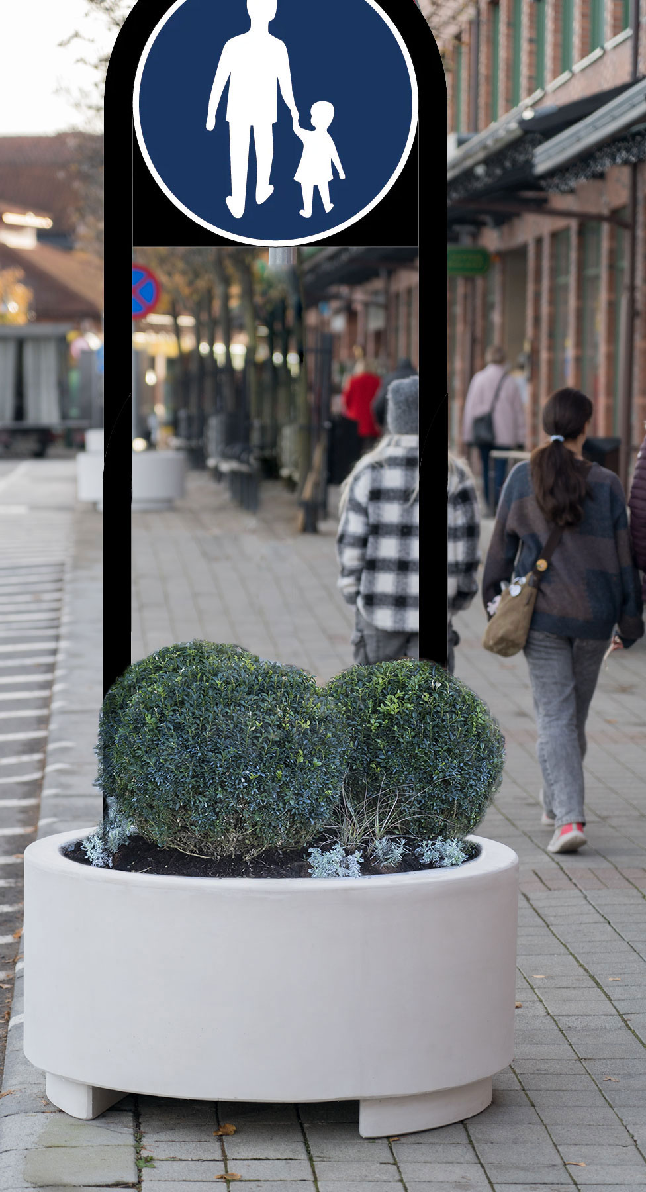

**Mått, vikt och volym**

↑ 550 mm ↔ 1000 mm

Vikt: 490 kg

Volym: 140 L

**Material**

Klimatanpassad anläggningscement med marmorkross som ballast.

Grov och tät järnarmering både i väggar och golv.

Fiberarmerat gods för ökad slagseghet.

Tjockt täckskikt, upp till 40 mm.

Motståndskraftigt mot köld+fukt samt mot vägsalt/klorider.

Uppskattad minimilivslängd, 50 år.

**Design**

Handslipade sidor och handfasade kanter ger len och mycket fin yta.

Mycket små lufthål.

Två kärnor. Hål ⌀86 mm > ⌀55 mm.

För skyltbredd 600 mm och stolpbåge 60 mm. C/C 660 mm stolphål-stolphål.

# **Generellt**

Fiberarmering som standard. Marmorkross som ballast ger ljus, vacker färgton.

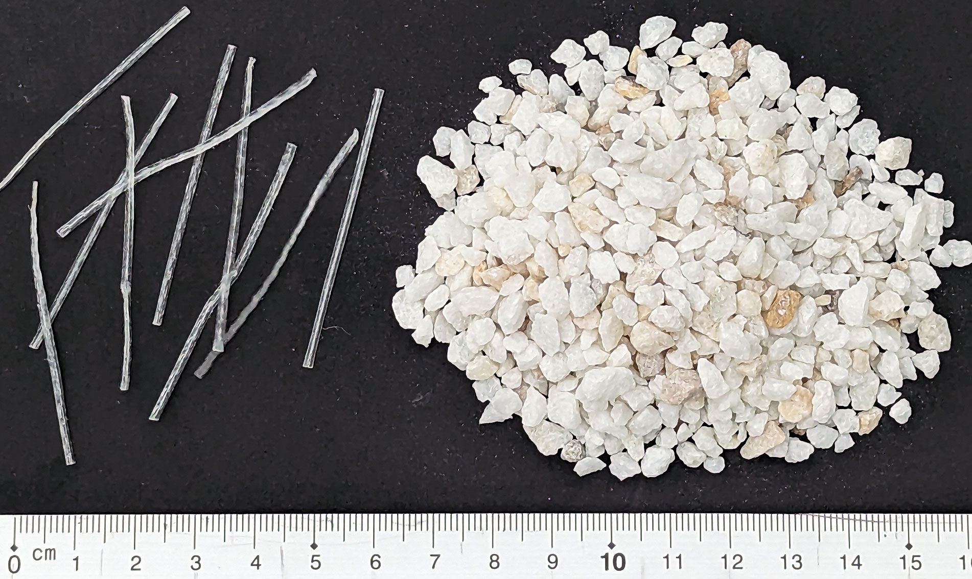

8 mm järnarmering som kan galvaniseras (option).

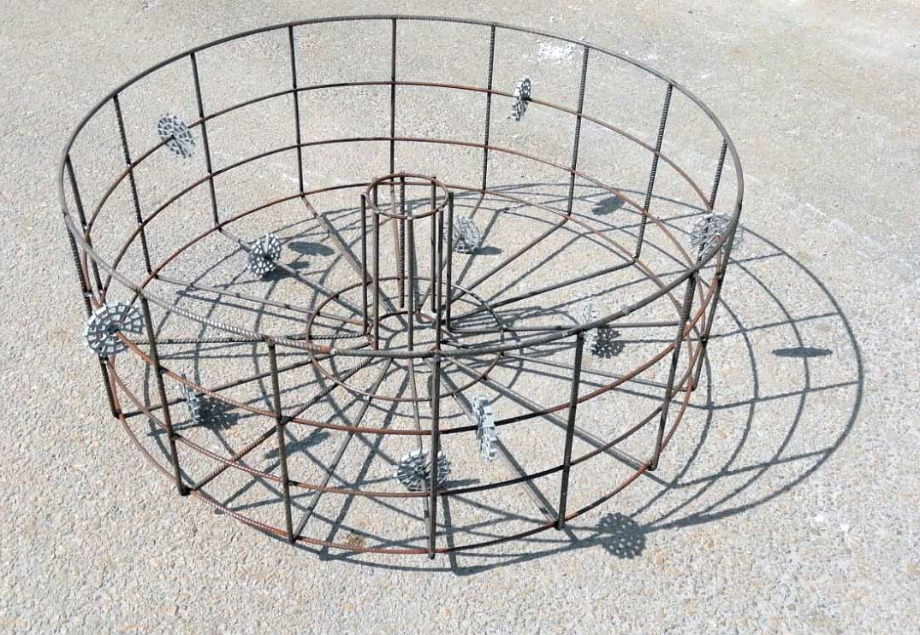

Cementen som används är klimatanpassad, Vertua Supreme.

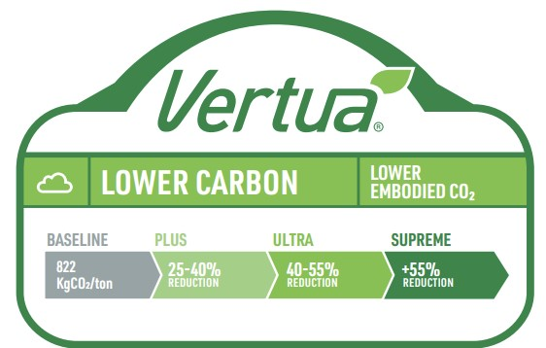

# **TILLVERKNINGS- & LEVERANSTIDER**

Tillverkningstid ca 5-7 veckor. Leveranstid ca en vecka.

# **KONTAKT**

Amforeas Medelhavskeramik AB

Linvägen 6

75752 Uppsala

Tel./WhatsApp: 076-2229728

Mail: [amforeas@medelhavskeramik.se](mailto:amforeas@medelhavskeramik.se)

Webb: [https://medelhavskeramik.se](https://medelhavskeramik.se/)

Org.nr: 556907-4742